Lampiran 1. Hasil Identifikasi Tumbuhan
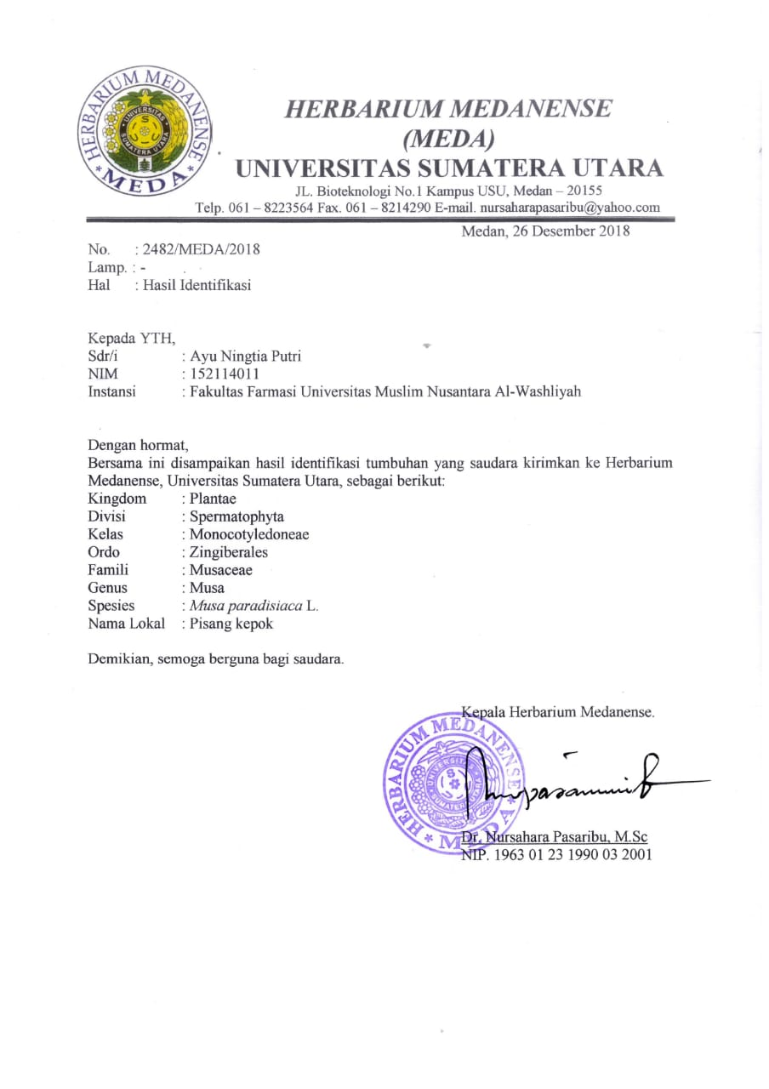
Lampiran 2. Kelopak Jantung Pisang Kepok

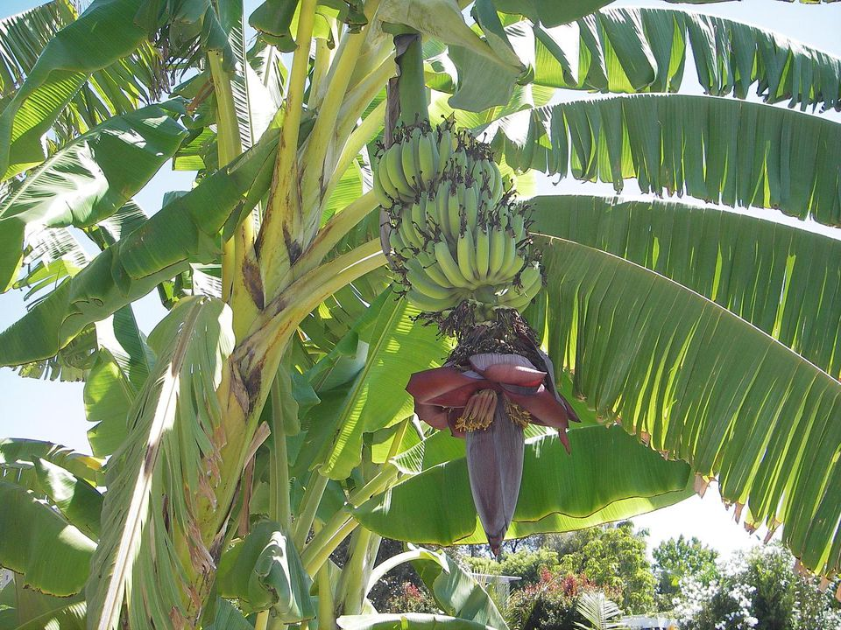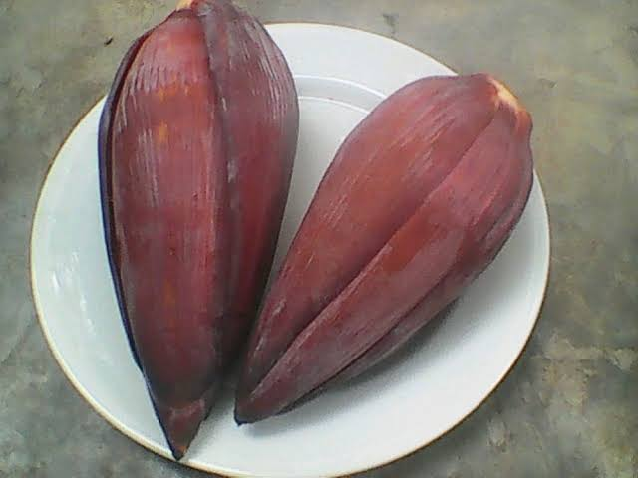
Pohon Pisang Kepok Jantung Pisang Kepok

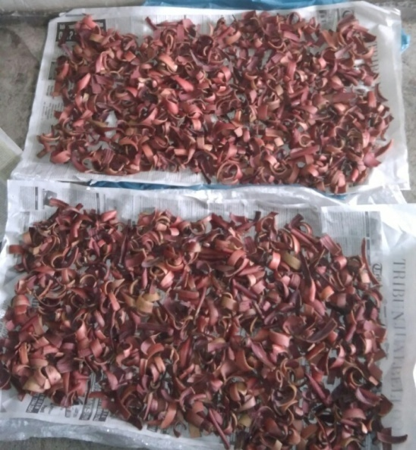 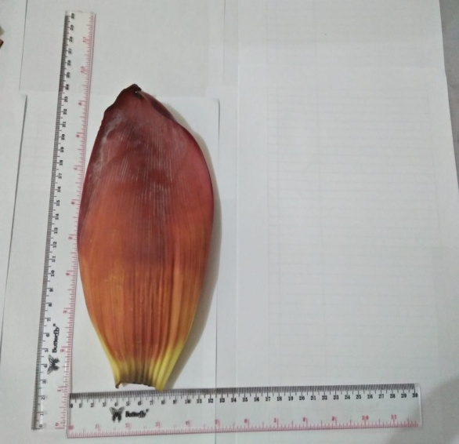Kelopak jantung pisang kepok diiris Kelopak jantung pisang kepok

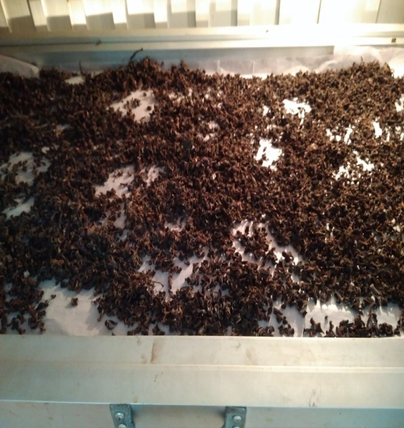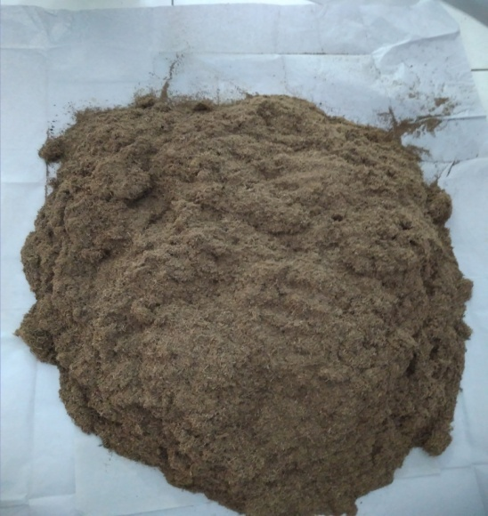
Simplisia kelopak jantung pisang kepok Serbuk kelopak jantung pisang kepok
Lampiran 3. Maserasi

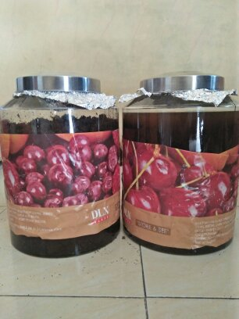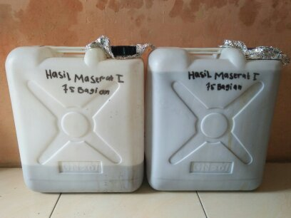

Proses perendaman Hasil maserat

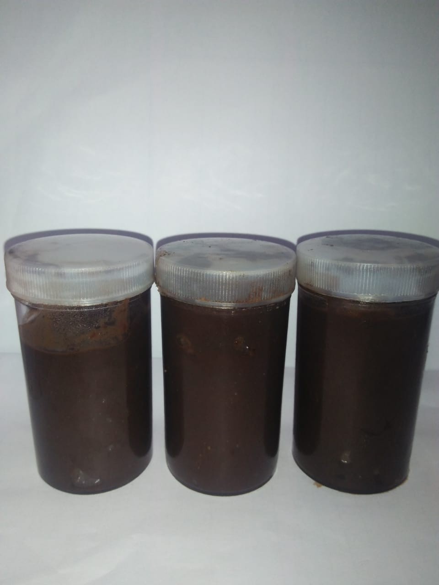
Ekstrak kelopak jantung pisang kepok

Lampiran 4. Ikan Gabus dan Tepung Ikan gabus

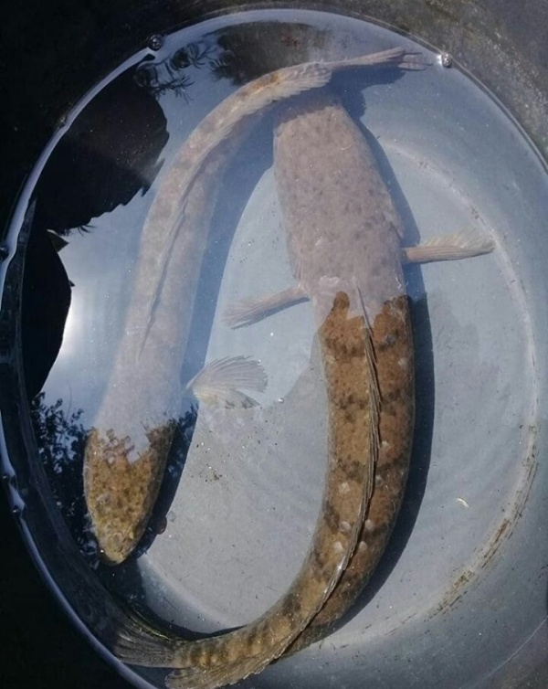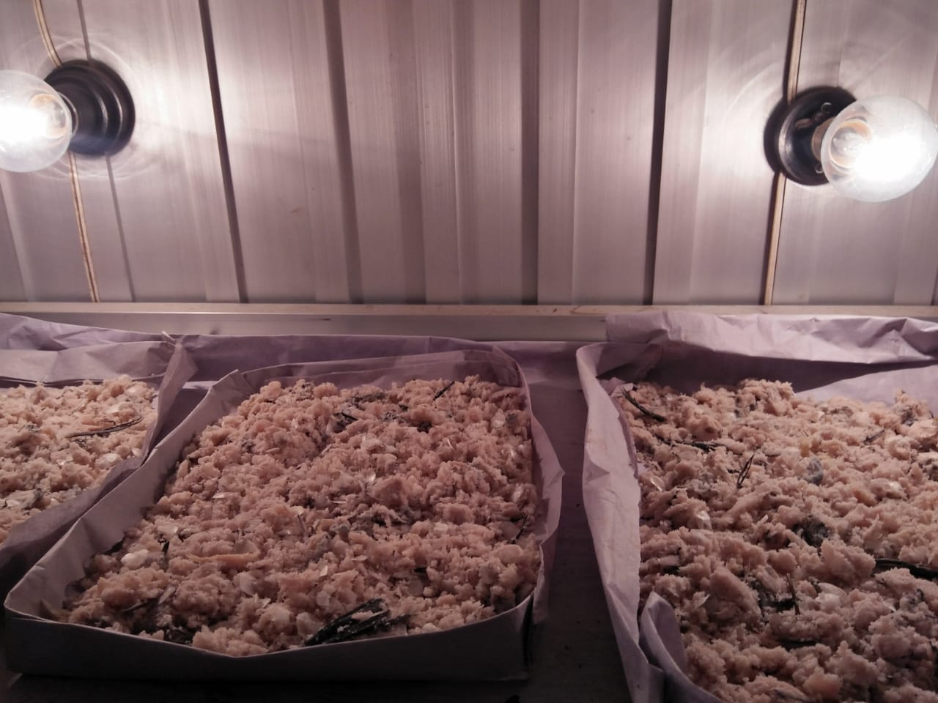
Ikan Gabus Ikan gabus yang dihaluskan

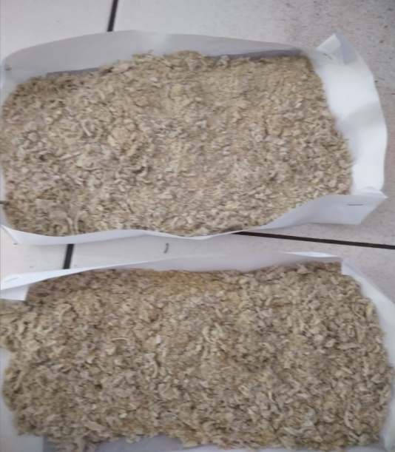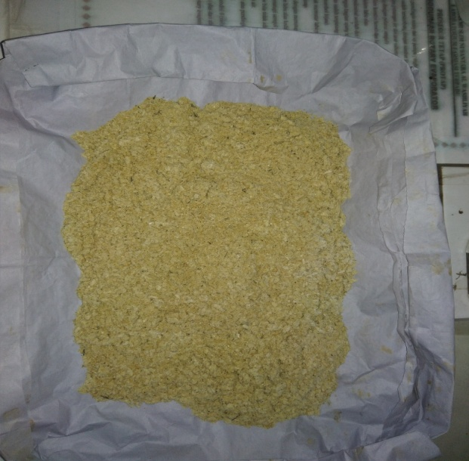
Ikan gabus yang telah dikeringkan Tepung ikan gabus

Lampiran 5. Hasil Skrining Fitokimia

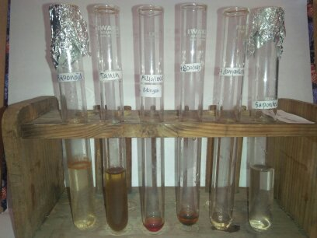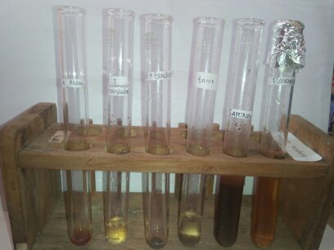

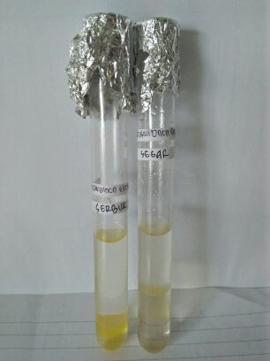

Lampiran 6. Hasil Karakterisasi

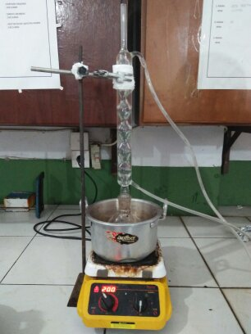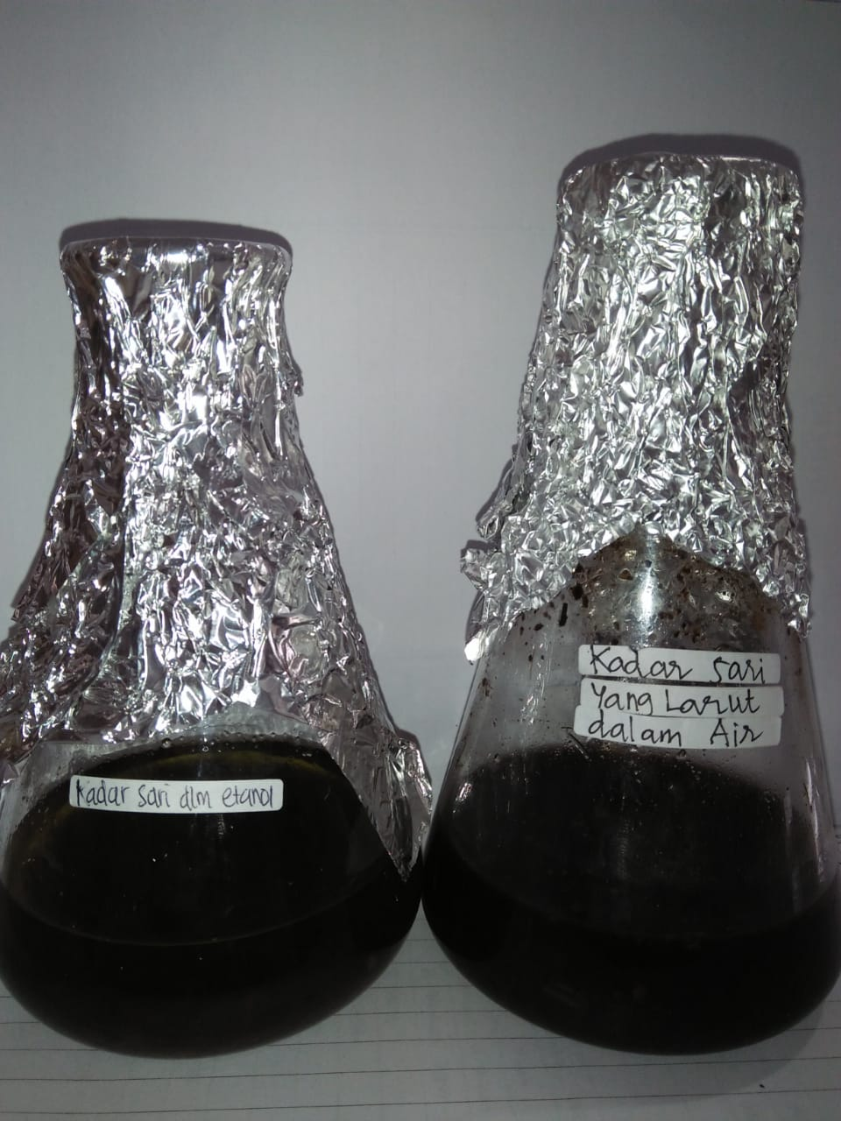

Penetapan kadar air Kadar sari dalam etanol

Lampiran 7. Hasil pemeriksaan mikroskop kelopak jantung pisang kepok

3

4

2
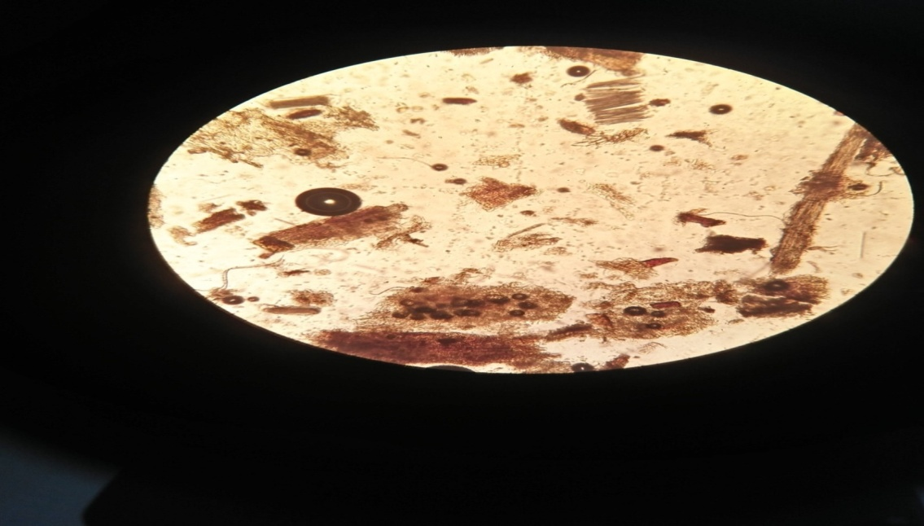
1

5
Keterangan :
1. Hablur bentuk rafida
2. Parenkim xylem
3. Jaringan gabus
4. Sel sekresi
5. Endodermis

Lampiran 8. Sediaan Gel

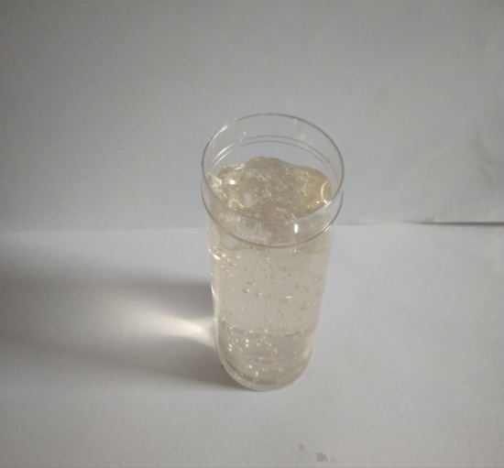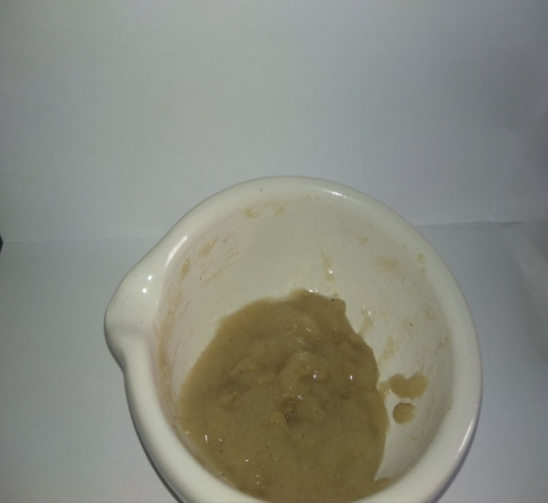

Dasar Gel (F0) F1 (dasar Gel + Tepung ikan gabus)

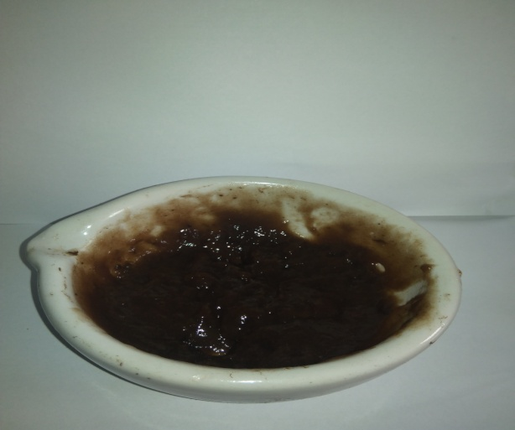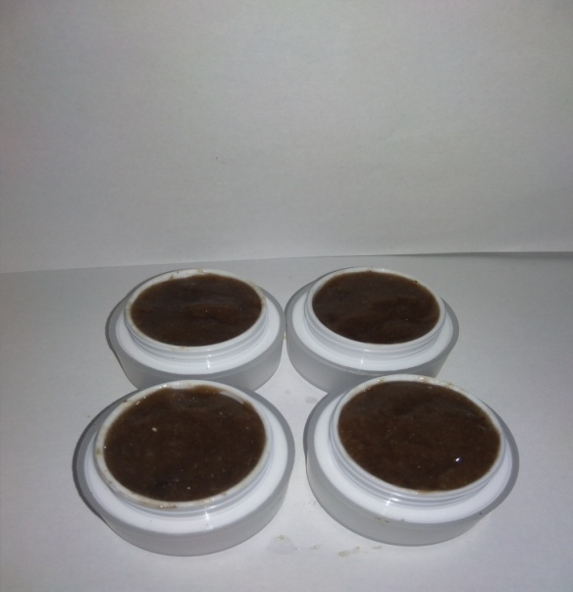

F2 (Gel EKJPKIG) konsentrasi 7,5%

Lampiran 9. Evaluasi Sediaan

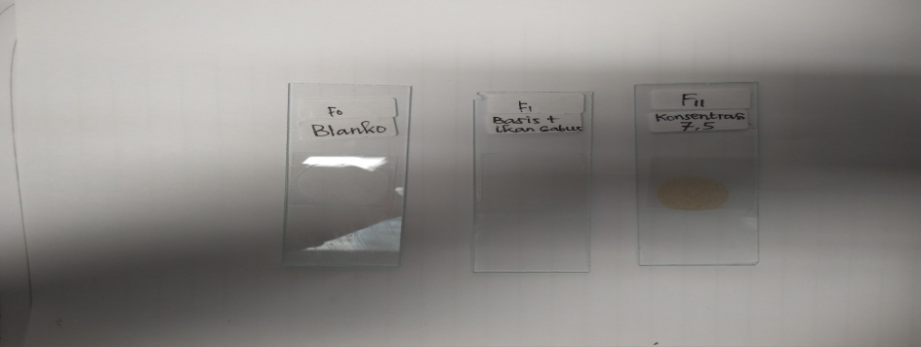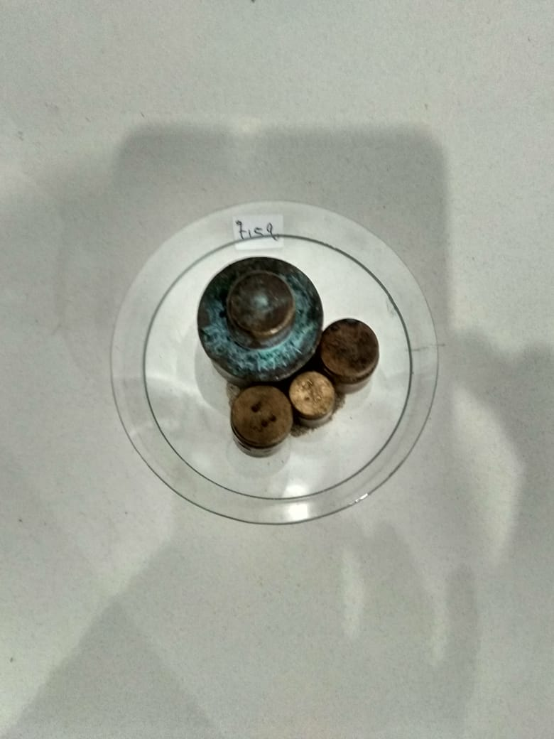

Uji Homogenitas Uji Daya Sebar

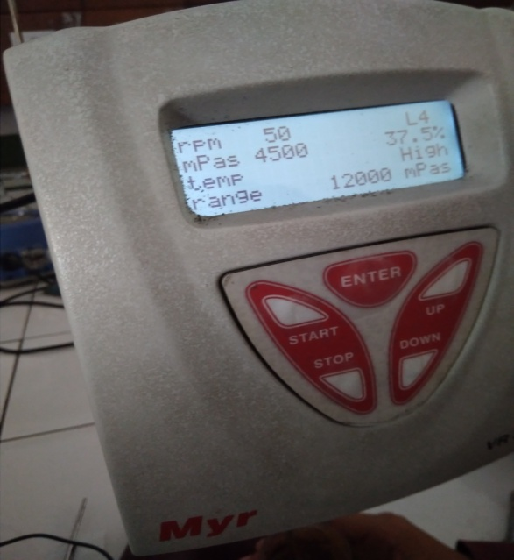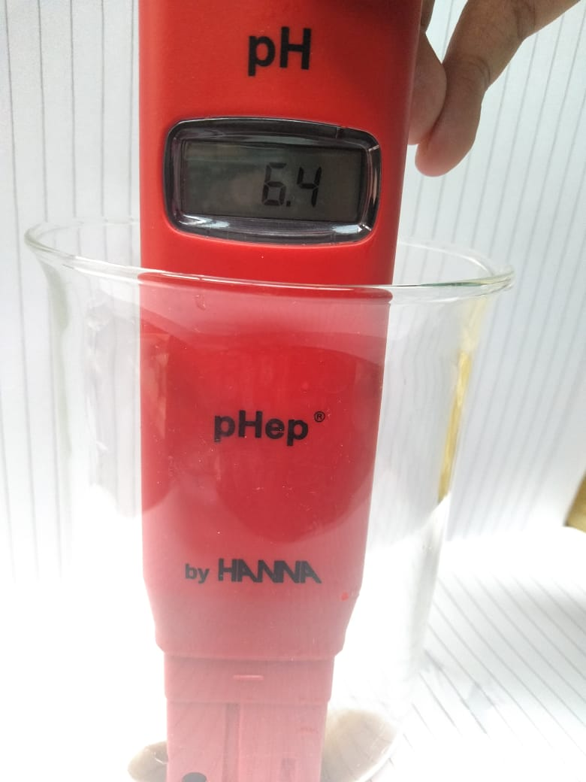

Uji Viskositas (Kekentalan) Uji pH

Lampiran 10. Uji Hedonik (kesukaan)

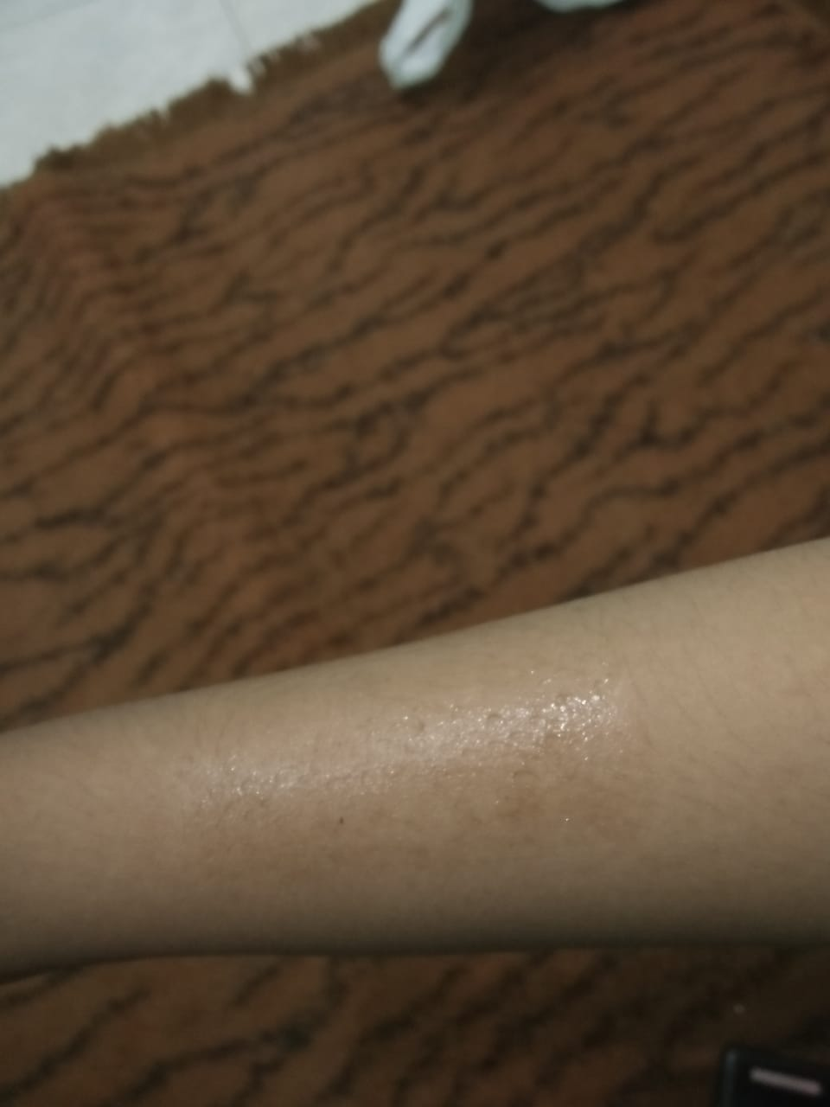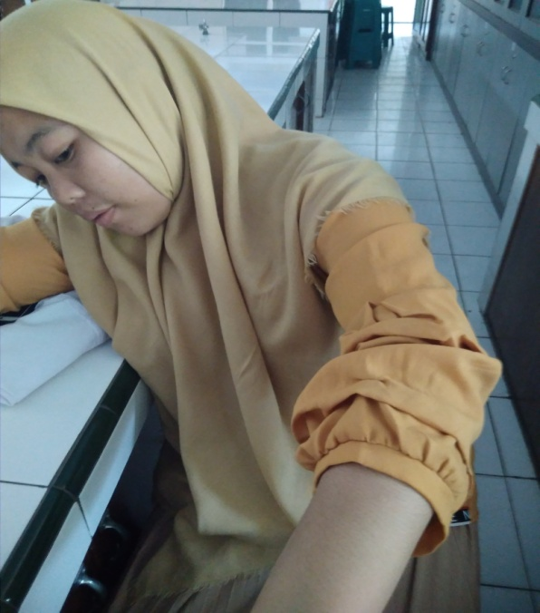

Lampiran11. Lembar Uji Hedonik

LEMBAR UJI HEDONIC

Nama Penulis :
Umur :
Tanggal :
Produk yang diuji :

Petunjuk Pengisian
Dihadapan saudara tersedia 3 sampel, saudara diminta untuk menilai warna, aroma, bentuk/tekstur dan kesukaan secara keseluruhan terhadap sampel tersebut dengan memberi tanda ceklis (√) pada kolom yang sesuai dengan penilaian saudara.

Warna | Kode Sampel
 | F0 | F1 | F2
Sangat suka
Suka
Kurang suka
Tidak suka
Sangat tidak suka
Aroma | Kode Sampel
 | F0 | F1 | F2
Sangat suka
Suka
Kurang suka
Tidak suka
Sangat tidak suka
Bentuk/Tekstur | Kode Sampel
 | F0 | F1 | F2
Sangat suka
Suka
Kurang suka
Tidak suka
Sangat tidak suka
Lampiran 11. (Lanjutan)
Penerimaan secara keseluruhan | Kode Sampel
 | F0 | F1 | F2
Sangat suka
Suka
Kurang suka
Tidak suka
Sangat tidak suka

Lampiran 12. Perhitungan kadar karakteristik simplisia
- Perhitungan Kadar Air
BeratSampel (g) | Volume Awal (ml) | Volume Akhir (ml) | Volume Air (ml)
5 | 1,5 | 1,8 | 0,3
5 | 1,7 | 2,1 | 0,4
5 | 2 | 2,2 | 0,2

Rumus :
% Kadar Air = $\frac{Volume Akhir \left(ml\right)Volume Awal (ml)}{Berat sampel (g)} ×100\%$

% Kadar Air 1 = $\frac{1,8 ml 1,5 ml}{5 g} ×100\%$
= 6 %
% Kadar Air 2 = $\frac{2,1 ml 1,7 ml}{5 g} ×100\%$
= 8 %
% Kadar Air 3 = $\frac{2,2 ml 2 ml}{5 g} ×100\%$
=4 %
% Rata-rata = $\frac{ 6 \%+ 8\%+4 \% }{3}$
= 6 %

Lampiran 12. (Lanjutan)

- Perhitungan Kadar Sari Larut Air

BeratSampel  (g) | BeratCawanKosong  (g) | BeratCawan Isi  (g) | Berat Sari  (g)
5 | 34,75 | 35 | 0,25
5 | 28,70 | 28,90 | 0,20
5 | 35,15 | 35,35 | 0,20

Rumus :
% Kadar Sari Larut Air =
$$\frac{\left(Berat Cawan Isi Berat Cawan Kosong\right)×5}{Berat sampel } ×100\%$$

% Kadar Sari Larut Air 1 = $\frac{(35 g 34,75 g)×5}{5 g} ×100\%$
= 25 %
% Kadar Sari Larut Air 2 = $\frac{(28,90 g 28,70 g)×5}{5 g} ×100\%$
= 20%
% Kadar Sari Larut Air 3 = $\frac{(35, 35g 35,15 g)×5}{5 g} ×100\%$
= 20 %
% Rata-rata = $\frac{ 25 \%+ 20 \%+20 \% }{3}$
= 21,66%

Lampiran 12. (Lanjutan)

C. Perhitungan Kadar Sari Larut Etanol
BeratSampel  (g) | BeratCawanKosong  (g) | BeratCawan Isi  (g) | Berat Sari  (g)
5 | 53,25 | 53,30 | 0,05
5 | 60,40 | 60,48 | 0,08
5 | 60,20 | 60,25 | 0,05

Rumus :
% Kadar Sari LarutEtanol =
$$\frac{\left(Berat Cawan Isi Berat Cawan Kosong\right)×5}{Berat sampel } ×100\%$$

% Kadar Sari Larut Etanol 1 = $\frac{(53,30 g 53,25 g)×5}{5 g} ×100\%$
= 5 %
% Kadar Sari Larut Etanol 2 = $\frac{(60,48 g 60,40 g)×5}{5 g} ×100\%$
= 8 %
% Kadar Sari Larut Etanol 3 = $\frac{(60,25 g 60,20 g)×5}{5 g} ×100\%$
= 5 %
% Rata-rata = $\frac{5 \%+ 8 \%+5 \% }{3}$
= 6 %

Lampiran 12. (Lanjutan)

D. Perhitungan Kadar Abu Total
BeratSampel  (g) | BeratCawanKosong  (g) | BeratCawan Isi  (g) | Berat Abu  (g)
5 | 60, 13 | 60,18 | 0,05
5 | 65,8 | 65,12 | 0.68
5 | 67,15 | 67,30 | 0,15

Rumus :
% Kadar Abu =
$$\frac{\left(Berat Cawan Isi Berat Cawan Kosong\right)}{Berat sampel} ×100\%$$

% Kadar Abu 1 = $\frac{(60,18g 60,13 g)}{5 g} ×100\%$
=1 %
% Kadar Abu 2 = $\frac{(65,12 g 65,8 g)}{5 g} ×100\%$
=13,6%
% Kadar Abu 3 = $\frac{(67,30 g 67, 15 g)×5}{5 g} ×100\%$
=3 %
% Rata-rata = $\frac{1\%+ 13,6 \%+3\% }{3}$ = 5.86 %

Lampiran 12. (Lanjutan)

E. Perhitungan Kadar Abu Tidak Larut Asam
BeratSampel  (g) | BeratCawanKosong  (g) | BeratCawan Isi  (g) | Berat Abu  (g)
5 | 63 | 63,12 | 0,12
5 | 59,35 | 59,50 | 0,15
5 | 60,25 | 60,45 | 0,20

% Kadar Abu Tidak Larut Asam =
$$\frac{\left(Berat Cawan Isi Berat Cawan Kosong\right)}{Berat sampel} ×100\%$$

% Kadar 1 = $\frac{(63,12g 63 g)}{5 g} ×100\%$
= 2,4%
% Kadar2 = $\frac{(59,50 g 59,35 g)}{5 g} ×100\%$
= 3 %
% Kadar Abu 3 = $\frac{(60,45 g 60,25 g)×5}{5 g} ×100\%$
=4 %
% Rata-rata = $\frac{2,4 \%+ 3 \%+4 \% }{3}$ = 3 %

Lampiran 13. Hasil frequency hedonik sukarelawan
Statistics
 |  | F0.1 | F0.2 | F0.3 | F0.4 | F1.1 | F1.2 | F1.3 | F1.4 | F2.1 | 2 | F2.3 | F2.4
N | Valid | 20 | 20 | 20 | 20 | 20 | 20 | 20 | 20 | 20 | 20 | 20 | 20
 | Missing | 0 | 0 | 0 | 0 | 0 | 0 | 0 | 0 | 0 | 0 | 0 | 0
Mean |  | 4.65 | 4.15 | 4.40 | 4.40 | 4.50 | 4.65 | 4.40 | 4.50 | 4.45 | 4.75 | 4.60 | 4.70
Median |  | 5.00 | 4.00 | 4.00 | 4.00 | 4.50 | 5.00 | 4.50 | 5.00 | 4.50 | 5.00 | 5.00 | 5.00
Std. Deviation |  | .489 | .366 | .598 | .503 | .513 | .489 | .681 | .607 | .605 | .444 | .503 | .470
Variance |  | .239 | .134 | .358 | .253 | .263 | .239 | .463 | .368 | .366 | .197 | .253 | .221
Range |  | 1 | 1 | 2 | 1 | 1 | 1 | 2 | 2 | 2 | 1 | 1 | 1
Minimum |  | 4 | 4 | 3 | 4 | 4 | 4 | 3 | 3 | 3 | 4 | 4 | 4
Maximum |  | 5 | 5 | 5 | 5 | 5 | 5 | 5 | 5 | 5 | 5 | 5 | 5

F0.Warna
 |  | Frequency | Percent | Valid Percent | Cumulative Percent
Valid | S | 7 | 35.0 | 35.0 | 35.0
 | SS | 13 | 65.0 | 65.0 | 100.0
 | Total | 20 | 100.0 | 100.0

F0.Aroma
 |  | Frequency | Percent | Valid Percent | Cumulative Percent
Valid | S | 17 | 85.0 | 85.0 | 85.0
 | SS | 3 | 15.0 | 15.0 | 100.0
 | Total | 20 | 100.0 | 100.0

F0.Bentuk
 |  | Frequency | Percent | Valid Percent | Cumulative Percent
Valid | KS | 1 | 5.0 | 5.0 | 5.0
 | S | 10 | 50.0 | 50.0 | 55.0
 | SS | 9 | 45.0 | 45.0 | 100.0
 | Total | 20 | 100.0 | 100.0

Lampiran 13. (Lanjutan)

F0.Keseluruhan
 |  | Frequency | Percent | Valid Percent | Cumulative Percent
Valid | S | 12 | 60.0 | 60.0 | 60.0
 | SS | 8 | 40.0 | 40.0 | 100.0
 | Total | 20 | 100.0 | 100.0

F1. Warna
 |  | Frequency | Percent | Valid Percent | Cumulative Percent
Valid | S | 10 | 50.0 | 50.0 | 50.0
 | SS | 10 | 50.0 | 50.0 | 100.0
 | Total | 20 | 100.0 | 100.0

F1. Aroma
 |  | Frequency | Percent | Valid Percent | Cumulative Percent
Valid | S | 7 | 35.0 | 35.0 | 35.0
 | SS | 13 | 65.0 | 65.0 | 100.0
 | Total | 20 | 100.0 | 100.0

F1.bentuk
B |  | Frequency | Percent | Valid Percent | Cumulative Percent
Valid | KS | 2 | 10.0 | 10.0 | 10.0
 | S | 8 | 40.0 | 40.0 | 50.0
 | SS | 10 | 50.0 | 50.0 | 100.0
 | Total | 20 | 100.0 | 100.0

F1.Keseluruhan
 |  | Frequency | Percent | Valid Percent | Cumulative Percent
Valid | KS | 1 | 5.0 | 5.0 | 5.0
 | S | 8 | 40.0 | 40.0 | 45.0
 | SS | 11 | 55.0 | 55.0 | 100.0
 | Total | 20 | 100.0 | 100.0

F2.Warna
 |  | Frequency | Percent | Valid Percent | Cumulative Percent
Valid | KS | 1 | 5.0 | 5.0 | 5.0
 | S | 9 | 45.0 | 45.0 | 50.0
 | SS | 10 | 50.0 | 50.0 | 100.0
 | Total | 20 | 100.0 | 100.0
Lampiran 13. (Lanjutan)

F2.aroma
 |  | Frequency | Percent | Valid Percent | Cumulative Percent
Valid | S | 5 | 25.0 | 25.0 | 25.0
 | SS | 15 | 75.0 | 75.0 | 100.0
 | Total | 20 | 100.0 | 100.0

F2.bentuk
 |  | Frequency | Percent | Valid Percent | Cumulative Percent
Valid | S | 8 | 40.0 | 40.0 | 40.0
 | SS | 12 | 60.0 | 60.0 | 100.0
 | Total | 20 | 100.0 | 100.0

F2.keseluruhan
 |  | Frequency | Percent | Valid Percent | Cumulative Percent
Valid | S | 6 | 30.0 | 30.0 | 30.0
 | SS | 14 | 70.0 | 70.0 | 100.0
 | Total | 20 | 100.0 | 100.0

Lampiran 14. Bagan alir penelitian

Kelopak jantung pisang kepok

Dibersihkan dari pengotor
Dicuci bersih dan ditiriskan
Dianginn – anginkan
Ditimbang
Simplisia kering

Kelopak jantung pisang kepok

Dikeringkan dilemari pengering
Ditimbang

Dihaluskan
Ditimbang
Serbuk simplisia

Dimaserasi daenagan etanol 96%
Ekstrak cair

Dipekatkan dengan rotary evaporator

Ekstrak kental

Pembuatan Gel
Evaluasi sediaan

Lampiran 15. Bagan alir pembuatan simplisia

Kelopak jantung pisang kepok

Disortasi basah
Dicuci dengan air mengalir
Ditiriskan
Diangin – anginkan
Dirajang
Ditimbang

Berat kelopak jantung pisang kepok setelah dirajang

Dikeringkan di dalam lemari pengering pada suhu + 40 ⁰C
Disortasi kering
Ditimbang
Berat serbuk simplisia
Berat simplisia

Diblender
Ditimbang
Serbuk simplisia

Lampiran 16. Bagan alir pembuatan tepung ikan gabus

Ikan gabus segar

Ikan gabus dipotong kecil kecil

-Dibersihkan
-Ditambahkan pelarut etanol
96% dan diaduk selama 2 jam
-Disaring dan dikumpulkan ampas lalu
dikeringkan dilemari pengering
-Diblender lalu di ayak

Sehingga menjadi tepung ikan gabus

Lampiran 17. Bagan alir pembuatan ekstrak

Serbuk kelopak jantung pisang kepok

Dimasukkan kedalam bejana
Ditambahkan etanol 96% sebanyak 75 bagian dan diaduk
Didiamkan 5 hari sambil diaduk
Disaring
Ampas

Maserat I

Ditambahkan dengan
etanol 96% sebanyak 25
bagian dan diaduk

Dimaserasi kembali
selama 2 hari sambil
diaduk

Disaring

Maserat II
Maserat kelopak jantung pisang kepok

Dipekatkan dengan rotary
Ekstrak etanol kelopak jantung pisang kepok
evaporator pada suhu 68 ⁰C

